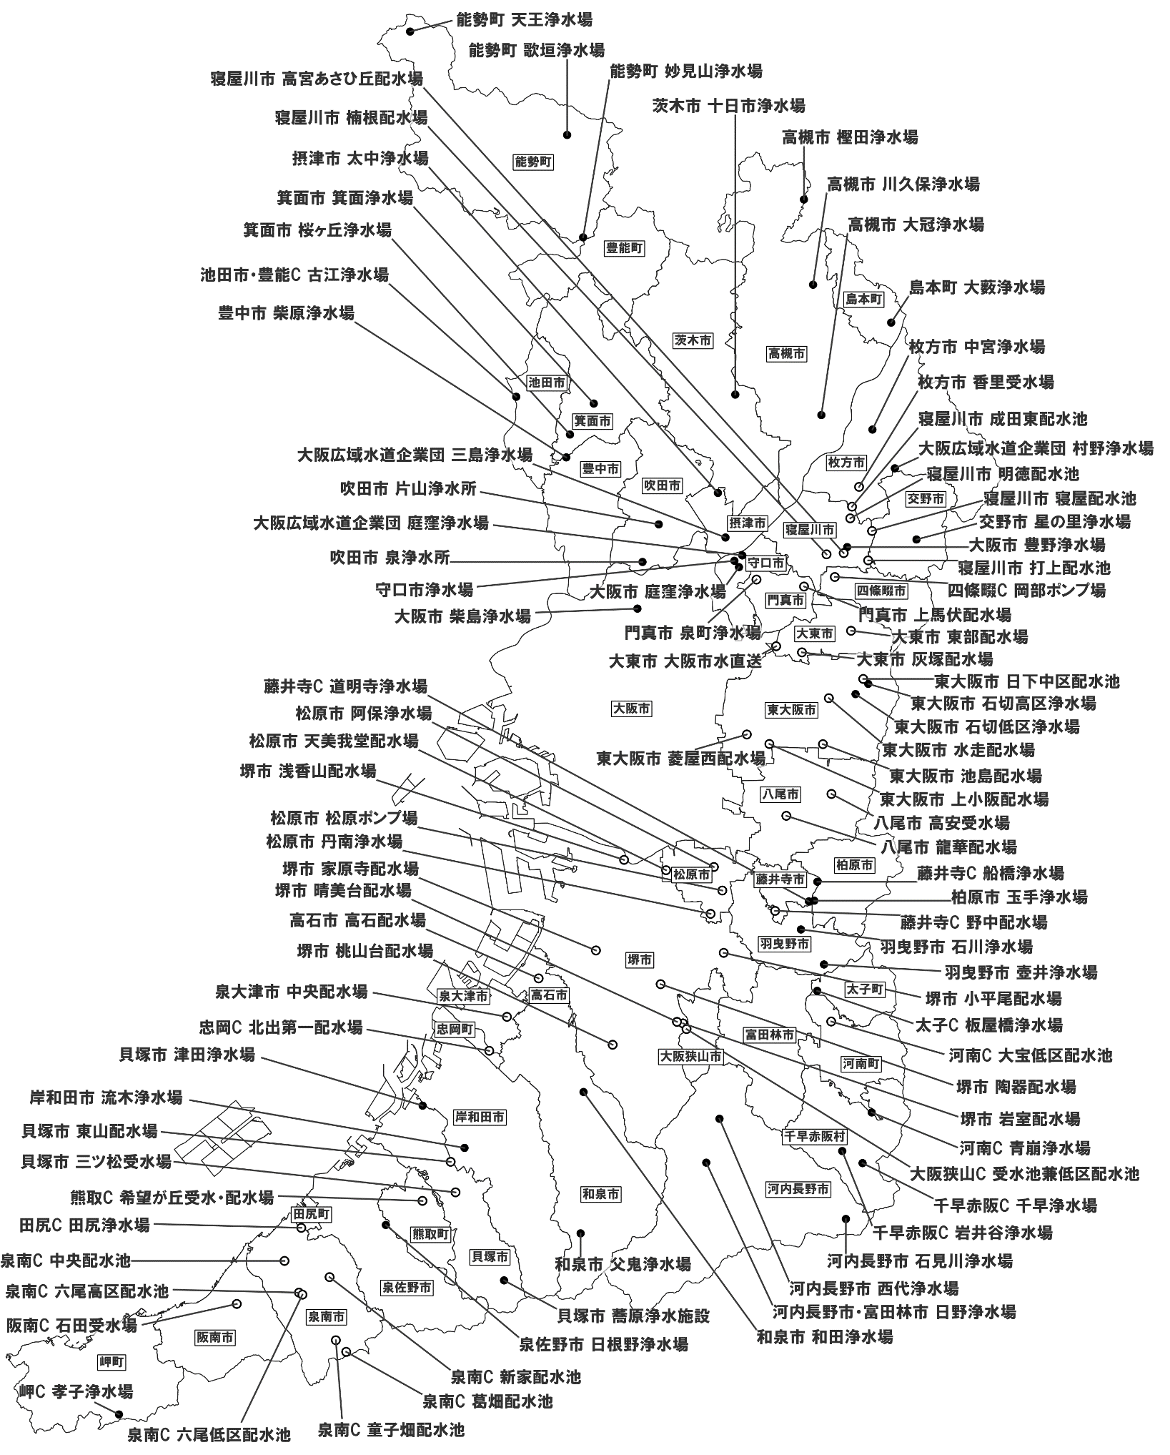
堺市 岩室高地配水場
１ 各事業体の採水地点位置図
● 自己水源あり
○ 浄水受水のみ

